PRESSEMITTEILUNG
BD SENSORS GmbH
Gerald Rösel
BD-Sensors-Str. 1
95199 Thierstein

Tel.: 0 92 35 / 98 11 2088
Fax: 0 92 35 / 98 11 11
gerald.roesel@bdsensors.de

Datum: 08.06.2015
Pressemitteilung: PM62015

presSURE WE CAN – mit UNS zur optimalen Lösung

Überall, wo Druck gemessen und Füllstände erfasst werden müssen, realisiert der deutsche Drucksensorspezialist maßgeschneiderte Lösungen für eine Vielzahl von Anwendungsbereichen. Dies stellt das Unternehmen auch wieder mit der Markteinführung des neuen DPT 200 unter Beweis.
BD|SENSORS bringt mit dem DPT 200 einen Differenzdruck-Transmitter für höchste Ansprüche an Präzision auf den Markt. Das Gerät ist für Anwendungen in der Prozessindustrie konzipiert und erfasst Drücke mit einer Genauigkeit von max. 0,075% FSO.
Der Differenzdruck-Transmitter wurde speziell für Bereiche der Prozessindustrie, wie z.B. Chemie, Petrochemie, Papierindustrie oder Öl- und Gasindustrie entwickelt und wird z.B. für die Füllstandsmessung in geschlossenen, druckbeaufschlagten Behältern, die Überwachung von Pumpen- und Filteranlagen, oder zur Durchflussmessung eingesetzt. Für diese Anwendungen stehen Messbereiche von 0 … 1 mbar bis 0 … 20 bar sowie eine statische Druckfestigkeit bis zu 400 bar zur Verfügung. Auszeichnend für die Flexibilität des DPT 200 ist unter anderem ein Turn Down bis 100:1.
Ein weiteres Highlight ist das optional verfügbare LC-Display mit Hintergrundbeleuchtung, wodurch die Parametrierung oder das Ablesen der Anzeige vereinfacht werden. Darüber hinaus kann mit dem DPT 200 via HART®-Protokoll kommuniziert werden.
Um eine optimale Anpassung an die jeweilige Applikation zu gewährleisten, besteht die Möglichkeit verschiedene Druckmittler mit unterschiedlichen Membranmaterialien – auch über Kapillarleitungen – anzubauen.
Der neue DPT 200 steht optional sowohl als Ex ia - eigensichere Ausführung als auch als Version Ex d – druckfeste Kapselung für Anwendungen in explosionsfähiger Umgebung zur Verfügung.
Weitere Informationen erhalten Sie unter
www.bdsensors.de

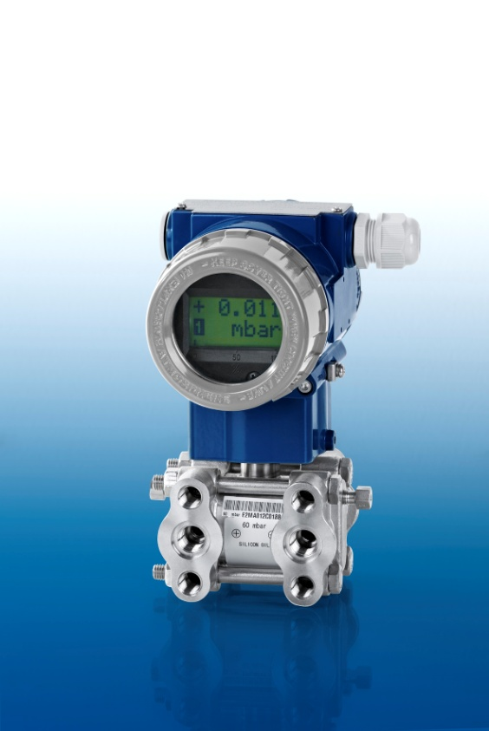
DPT 200

